TP.USB32

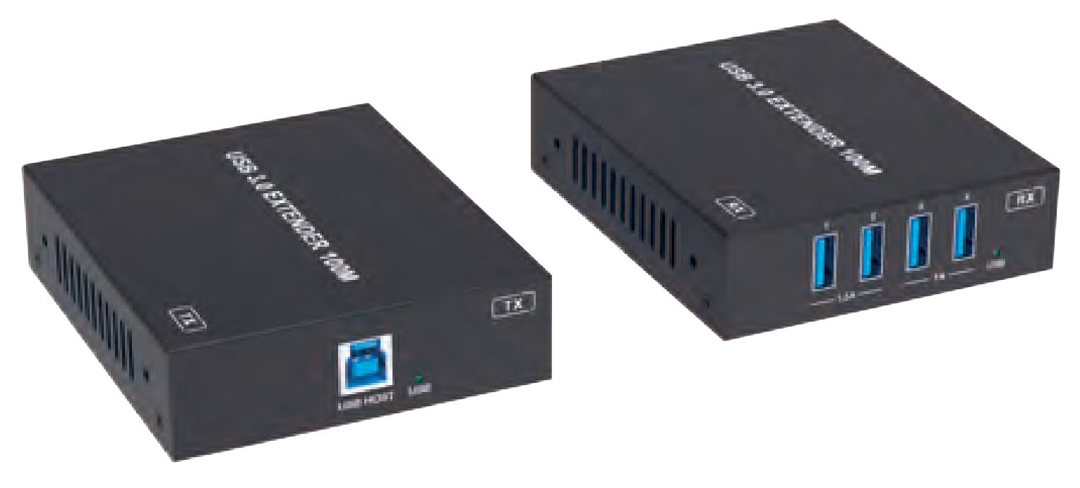



VER 1.0

Merci d'avoir acheté ce produit
Pour des performances et une sécurité optimales, veuillez lire attentivement ces instructions avant de connecter, utiliser ou ajuster ce produit. Merci de conserver ce manuel pour référence future.
Dispositif de protection contre les surtensions recommandé
Ce produit contient des composants électriques sensibles pouvant être endommagés par des pics électriques, des surtensions, des chocs électriques, des éclairs, etc. L'utilisation de systèmes de protection contre les surtensions est fortement recommandée afin de protéger et prolonger la durée de vie de votre équipement.
Prudence
Le produit nécessite l'utilisation de connecteurs UTP. Veuillez vous connecter en mode d'interconnexion directe et ne pas croiser les connexions.



Orange blanc et orange
Blanc et Vert Bleu
Blanc et bleu-vert
Blanc et brun brun

Méthode d'interconnexion directe
Table des matières
- Introduction. 1
- Des caractéristiques. 1
- Contenu du paquet. 1
- Des spécifications. 2
- Contrôles et fonctions opérationnelles. 3
  - Émetteur Panel. 3
  - Panneau de réception. 4
- Exemple d'application 5

Introduction
Le prolongateur USB 3.0 peut étendre le signal USB jusqu'à 100 m/328 pieds via un seul câble CAT6a. Les caractéristiques de l'émetteur incluent une entrée USB 3.0 Type B, une entrée GPIO FSYSNC et un passage RS-232. Le récepteur dispose de quatre sorties USB 3.0 Type A, une sortie GPIO FSYSNC et une sortie RS-232 pass-through. Le PoC bidirectionnel 24V est également pris en charge.
Le produit peut être largement utilisé pour la transmission de signaux longue distance entre un PC et des périphériques USB.

Caractéristiques
☆ Extension de l'USB 3.0 jusqu'à 100 m/328ft via câble CAT6a
☆ Connectivité USB 3.0 avec un débit de transfert de données allant jusqu'à 5Gbps
☆ Rétrocompatible avec USB 2.0 et 1.1
☆ Accélération matérielle pour transfert isochrono et en masse
☆ Les ports USB-A 1 et 2 prennent en charge le 5V/1,5A, les ports 3 et 4 prennent en charge le 5V/1A sur le récepteur
☆ Prise en charge du pass-through RS-232 et du pass-through GPIO FSYNC (pour usage industriel)
☆ Prise en charge du PoC bidirectionnel 24V
☆ Simple plug and play, pas besoin d'installation de pilotes et réglages

Contenu du colis
(1) 1× Prolongateur USB 3.0 (Émetteur)
(2) 1× Prolongateur USB 3.0 (Récepteur)
(3) 1× alimentation verrouillable 24V/2A
(4) 2× Connecteur Phoenix 4 broches 3,5 mm (mâle)
(5) 4 × Oreille montante
(6) 8× Vis machine (KM3*4)
(7) 1× Manuel d'utilisation

Caractéristiques techniques

Technique
Protocole USB | USB 3.0
Débit de transmission | Jusqu'à 5 Gbps
Bande passante réseau | 10G
Transmission Distance | 100 m/328 pieds sur câble CAT6a (F/FTP)
ESD Protection | IEC 61000-4-2 :  ±8kV (débit d'air), ±4kV (décharge de contact)
Connexions
Émetteur | Entrée : 1 × HOST USB [USB-B, femelle 9 broches] Sortie : 1 × SORTIE HDBT [RJ45, femelle]  Contrôle : 1 × RS-232 [Connecteur Phoenix 3 broches 3,5 mm] 1 × FSYNC [Connecteur Phoenix 1 broche 3,5 mm]  1 × SERVICE [USB-C, PORT DE MISE À JOUR]
Récepteur | Entrée : 1 × HDBT IN [RJ45, femelle]  Sortie : 4 périphériques USB × [USB-A, femelle 9 broches] Contrôle : 1 × RS-232 [connecteur Phoenix 3 broches 3,5 mm]  1 × FSYNC [Connecteur Phoenix 1 broche 3,5 mm]  1 × SERVICE [USB-C, PORT DE MISE À JOUR]
Mécanique
Logement | Boîtier métallique
Couleur | Noir
Dimensions | Émetteur / Récepteur : 85 mm [L] × 100 mm [D] × 25,5 mm [H]
Poids | Émetteur : 253g, Récepteur : 260g
Alimentation électrique | Entrée : AC 100~240V 50/60Hz Sortie : DC 24V/2A
Consommation d'énergie | Alimentation PoC : 40W (max)
Température de fonctionnement | 0°C ~ 40°C / 32°F ~ 104°F
Température de stockage | -20°C ~ 60°C / -4°F ~ 140°F
Humidité relative | 20~90 % d'humidité relative (non condensant)

Contrôles et fonctions de fonctionnement

Émetteur Panel
TX RX IO
SERVICE
HDBT OUT RS-232 FSYNC
DC 24V
3 4 5 6 7 8 9
LINK
USB HOST
TX
USB
1 2

Non. | Nom | Description de la fonction
1 | HÔTE USB | Port hôte, compatible USB 3.0. Se connecte à un PC ou à un hôte.
2 | USB LED | Indicateur de signal USB.  - On : Signal USB détecté.  - Désactivé : le signal USB n'est pas détecté.
3 | HDBT SORTIE | Se connecte au port HDBT IN du récepteur avec un câble CAT.
4 | LINK LED | Indicateur de signal de connexion.  - On : L'émetteur et le récepteur sont connectés et connectés.  - Clignotement : Le lien émetteur et récepteur est désactivé en raison du mode USB faible consommation.  - Éteint : L'émetteur et le récepteur ne sont pas connectés.
5 | RS-232 | Connecteur phénix à 3 broches, connecté à un PC ou à un système de contrôle pour le passage par commande RS-232.
6 | FSYNC | Port FSYNC, utilisé pour le passage de niveau vers le récepteur et la synchronisation des périphériques externes. Le niveau par défaut est 3,3V.
7 | SERVICE | Port de mise à jour du firmware.
8 | LED ALIMENTATION | La LED s'allumera lorsque l'émetteur sera allumé.
9 | DC 24V | Prise d'alimentation DC 24V/2A.

Panneau de récepteur
TX RX IO
SERVICE
HDBT IN RS-232 FSYNC
DC 24V
4
5 6 7 8 9 10
LINK
1
2
3
4
RX
USB
1.5A
1A
1
2
3

Non. | Nom | Description de la fonction
1 | USB 1/2 | Connectez-vous à des périphériques USB, et la puissance maximale de sortie est jusqu'à 5V/1,5A.
2 | USB 3/4 | Connectez-vous à des périphériques USB, et la puissance maximale de sortie est jusqu'à 5V/1A.
3 | USB LED | Indicateur de signal USB.  - On : Signal USB détecté.  - Désactivé : le signal USB n'est pas détecté.
4 | HDBT IN | Se connecte au port HDBT OUT de l'émetteur avec un câble CAT.
5 | LINK LED | Indicateur de signal de connexion.  - On : L'émetteur et le récepteur sont connectés et connectés.  - Clignotement : Le lien émetteur et récepteur est désactivé en raison du mode USB faible consommation.  - Éteint : L'émetteur et le récepteur ne sont pas connectés.
6 | RS-232 | Connecteur phénix à 3 broches, connecté à un PC ou à un système de contrôle pour le passage par commande RS-232.
7 | FSYNC | Port FSYNC, réception du passage de niveau de l'émetteur, et synchronisation des périphériques externes. Le niveau par défaut est 3,3V.
8 | SERVICE | Port de mise à jour du firmware.
9 | LED ALIMENTATION | La LED s'allume lorsque le récepteur est allumé.
10 | DC 24V | Prise d'alimentation DC 24V/2A.

Exemple d'application

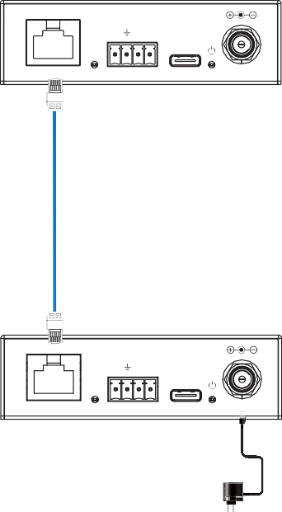
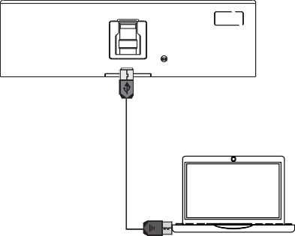
HÔTE USB

TX

USB

TX RX IO

SERVICE

HDBT SORTIE

RS-232 FSYNC

DC 24V
LINK

Émetteur

CAT6a

PC

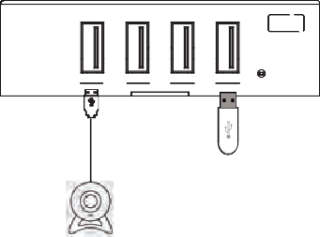
1 2 3 4
RX
TX RX IO

SERVICE
USB
LINK

1.5A 1A

HDBT IN
RS-232 FSYNC
DC 24V

Récepteur

U Disk

Alimentation électrique
Caméra USB

Lire attentivement cette notice avant d’utiliser le produit, et la conserver pour toute consultation ultérieure durant la vie de votre produit.
ALTIMIUM ZI Buchelay 3000-BP1126-78204 Mantes-en-Yvelines cedex France



